**Alyans’ın e-haber bülteni, Mayıs2015**

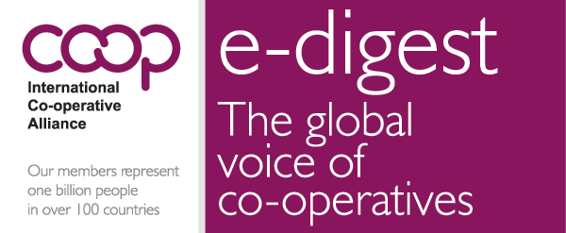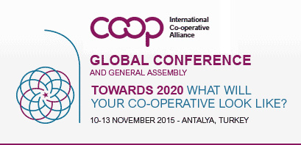

|  |  |
| --- | --- |
| |  | | --- | |  | |

**Bu sayıda**

**Alyans, taslak kılavuz notları hakkında tartışma başlatıyor**

**Milano Expo’da kooperatifler sürdürülebilir kalkınma konusunda örnek olay**

**Kooperatifler Nepal ve Vanuatu’daki doğal afetlere karşılık veriyorlar**

**Kooperatif hareket 2015-sonrası kalkınma gündemi müzakerelerine katılıyor**

**Copa-Cogeca: Kooperatifler , AB meyva-sebze politikalarında temel taşları olarak yer almalı**

**Konut: Kooperatif Stratejisi ve konut kooperatiflerine uygunluğu**

[**Çin: Tedarik ve pazarlama kooperatifleri reforma tabi tutuluyor**](https://dub109.mail.live.com/ol/#China)

#### **Alyans, Crédit Cooperatif ile Küresel Kooperatif Etki Fonu oluşturdu**

[**Haiti’de ilk konut kooperatifi karşılıklı yardıma başladı**](https://dub109.mail.live.com/ol/#Haiti)

|  |  |
| --- | --- |
| |  | | --- | |  | |

Sevgili kooperatifçi arkadaşlar,

Alyans’ıın Küresel Konferansı 2020’ye doğru kooperatifler hızla yaklaşıyor.. Yeni bir konuşmacıyı takdim etmekten sevinç duyuyorum: Ben Reid- Midcounties Kooperatifin CEO’su. 10-13 Kasım’da Antalya, Türkiye’de yapılacak üç gün süreli hararetli tartışmalarda bizimle birlikte olunuz, sunumları izleyiniz, e tabiidir ki, eski arkadaşlarınızı görünüz. Katılmak için burayı tıklayınız: [Register on the event's website](http://ica.coop/sites/default/modules/civicrm/extern/url.php?u=10850&qid=360285).

Bu ay ayrıca, kooperatif ilkelerine ilişkin kılavuz notları taslağı hakkında ttartışmaları başlatıyoruz. Elektronik olarak katılmak için şurayı tıklayınız: [launching the consultation on the Guidance Notes to the co-operative principles! Lütfen, 1 Ağustosa kadar online araştırmaya katılınız. take the online survey](http://ica.coop/sites/default/modules/civicrm/extern/url.php?u=10852&qid=360285),.

Sevgilerimle, Charles Gould  
ICA Genel FDirektörü

**Alyans Kooperatif İlkeleri konusundaki kılavuz notlarını tartışmaya açıyor**



Alyans, kooperatifçileri KOOPERATİF İLKELERİ Kılavuz Notlarını tartışmaya davet ediyor... Alyans, kooperatifçileri şu web sitasinde yer alan taslak kılavuz notları hakkındaki görüşlerini bildirmeye davet ediyor. [The draft Guidance Notes can be found on the Alliance's](http://ica.coop/sites/default/modules/civicrm/extern/url.php?u=10852&qid=360285) [website](http://ica.coop/sites/default/modules/civicrm/extern/url.php?u=10853&qid=360285). Kooperatifçiler şu ankete katılarak görüşlerini bidirebilecekler. [through a clear and simple online survey](http://ica.coop/sites/default/modules/civicrm/extern/url.php?u=10852&qid=360285), Bu işlemin 15 dakika sürmesi ve en geç 1 Agustos tarihine kadar elektronik ortamda Alyans’a bildirilmesi gerekiyor. Bu girişim Kooperatif Strateji Belgesinde yer aldığı biçimde Kooperatif Onyılı çerçevesinde yürütülen asıl aktivitelerden biri olarak kabul ediliyor ve kooperatif kimliğinin temelini oluşturarak kooperatif farklılığının güçlendirilmesini amaçlıyor.

Bu Stareteji girişimine katımanızdan dolayı şimdiden teşekkür ediyoruz. Katkılarınızla başarılı bir Kooperatif Onyılı geçirileceğine inanıyoruz. Bu ankete şu linkten ulaşabilirsiniz: [Access the survey here.](http://ica.coop/sites/default/modules/civicrm/extern/url.php?u=10852&qid=360285)



**Pauline Green: Gerçek demokrasi eylemde!..**

Sevgili kooperatifçi arkadaşlarım,,

Dayanışma kooperatifçiliğin temel değerlerinden biridir. Alyans’ın ortaklarının desteği ile 2010 depreminin yaralarını sarmakta olan Haiti’de başarılı bir konut kooperatifçiliği projesi başlatıldı. Bu deprem konutları projesi, küresel kooperatif hareketinin kampanyası sonucu yaratılan fonlarla desteklendi. Vanuatu ve Nepal de aynı şekilde küresel kooperatif kampanyası sonucu benzer bir başarıyı bekliyor. Alyans’ın öncülüğünde başlatılan bu kampanyaya şu web adresinden erişilebilir: [the Alliance has launched fundraising appeals to help the long term reconstruction of the co-operative movements in these two countries affected by natural disasters.](http://ica.coop/sites/default/modules/civicrm/extern/url.php?u=10854&qid=360285)

Dnyanın her yerinde kooperatifler halkı güçlendiriyorlar. Kooperatiflerin halkı nasıl güçlendirdikleri ve sürdürülebilir kalkınma yolu ile sıfır açlık durumuna nasıl ulaşacakları 12-14 Temmuz 2015 tarihinde Milano’da yapılacak ICA’nın düzenleyeceği Dünya Expo konferansında tartışılacak. Across the world co-operatives are empowering people. Bu konferansın konuşmacıları arasında Confcooperative (İtalya) Başkanı Bay Maurizio Gardini ve JA Zenchu (Japonya) Başkanı Bay Akira Banzai yer alacak.

BM 2015-sonrası kelkınma gündemini belirlerken cooperatifler de Sürdürülebilir Kalkınma Amaçlarına ulaşmada ne kadar uygun kuruluşlar olduklarını yeniden kanıtlama peşindeler. Rodrigo Gouveia, Allyansın Politika Direktörü 20 Mayıs’ta Birleşmiş Milletler tarafından düzenlenen diyalog toplantısına katılak için seçilmiş bulunuyor. Bu konuda daha fazla bilgiyi bu e-bültende bulacaksınız.

Dame Pauline Green  
Başkan  
Uluslararası Kooperatifler Birliği

Bölgelerden haberler

(Aşağıda, buna ilişkin haberlerin sadece başlıkları ve kısa açıklamaları yer almakta olup, ayrıntıları konusunda ICA’nın e-digest bültenine başvurulabilir)

* **Amerika kıtaları kooperatiflerinin 12nci bölge konferansı 14-18 Eylül 2015 tarileri arasında Panama’da yapılacak olup konusu “2020 vizyonuna doğru boşlukları doldurma” olarak belirlenmiş.**
* **Amerika kıtalarındaki kooperatifler açısından rekabet ve dijital ekonomi: 4-7 Mayıs 2015 tarihleri arasında Costa Rica’nın başkenti San Jose’de yapılacak ve 13 ülkeden 100’den fazla kooperatif yönetici ve personelinin katılacağı uluslararası konferansın konusu “Sosyal ve Dayanışma eknonomisi çerçevesinde kooperatiflerin rekabet ve dijital ekonomideki rolleri”.**
* **Amerika kıtaları kooperatifleri kooperatif eğitimini destekliyorlar: 2015 yılından Latin Amerika kooperatifleri eğitim ve öğretim konusundaki çabalarını artırdılar ve geleneksel kooperatif eğitimi programlarına yeni öğeler eklediler. Ayrıntılar için şu linki tıklayınız:** [educoop@aciamericas.coop](mailto:educoop@aciamericas.coop).
* **Küresel kooperatif hareketinin dayanışması sonucu Haiti’de başlatılan ilk konut kooperatifinin ürettiği konutlarının açılışı yapıldı: 14 Nisan’da 23 ailenin ortak olduğu “El Ele Konut Kooperatifi”nin ürettiği konutların anahtar teslimi yapıldı.**
* **Guatemala kooperatifleri küresel kooperatif markasını kabul ettiler ve yeni bayraklarını teşhir ettiler: 26 Mart’ta Guatemala Kooperatif Federasyonları Konfederasyonu** (CONFECOOP) genel kurullarında küresel kooperatif markesını kabul ettiler ve tüm ülkede kullanılacak olan yeni kooperatif bayrağını da takdim ettiler.

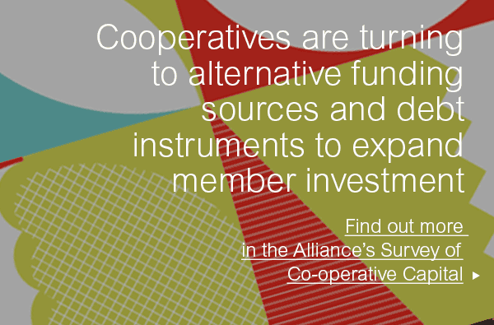

Kooperatifler alternatif fon yaratma ve borçlanma enstrümanları yolu ile ortak yatırımlarını genişletmeye yöneliyorlar

Daha fazla bilgi için Alyans’ın Kooperatif Sermayesi Araştırmasına başvurabilirsiniz

**Sektörel odaklanma**

#### **Sektörlerden haberler: Konut**

* **LILAC – Leeds, Ingiltere’de Mütüel Konut Edinnme Topluluğu:** LILAC, Leeds İngiltere’de bulunan ve yalnızca iyi ve farklı bir model olmakla kalmayıp, aynı zamanda sürdürülebilir teknoloji seçimi ve uygulamaları açısından da bir örnek olay konumunda..
* **SolidBatir: Bu örnek olay da Kongo Demokratik Cumhuriyetinden.**
* **Kooperatif Onyılı Stratejisi ve bunun konut sektöründe uygulanması:** Stratejinin amacı, Alyansın genel kurulunun kabul ettiği gibi, küresel bir kampanya yolu ile kooperatif işletme modelini yeni bir düzeye taşımak idi. Stratejinin beş temel ögesi katılımcılık, sürdürülebilirlik, kimlik, yasal çerçeve ve sermaye olarak belirlenmişti. Açıkça strateji her tür kooperatif için düzenlenmişti. Bu stratejinin özel olarak konut kooperatiflerine uygunluğu nasıl olacaktı? Bu makalenin tamamını şu linkte bulabilirsiniz: [here](http://ica.coop/sites/default/modules/civicrm/extern/url.php?u=10858&qid=360285).

**Kooperatif dünyasından haberler**

#### **Kooperatif hareket, BM’in 2015-sonrası kalkınma gündemitartışmalarında giderek daha fazla görünürlük kazanıyor**

* **Moğolistan’ın BM’deki daimi temsilcisi: Kooperatifler 2015-sonrası gündemini sunmaya en yetkin kuruluşlar..**
* **Kalkınmanın finansmanı taslağı kooperaatiflerin desteklenmesini teyit ediyor**
* **Alyans, BM’deki 2015 sonrası görüşmelerde katılımcılığın çerçeve taslağında yer almasını önerdi:** Bu amaçla BM’in 20 Mayıs toplantısına katılan ICA Politika Direktörü Rodrigo Gouveia 2015 sonrası tartışmalarında diyalog çağrısı yaptı. Gouveia’nın konuşmasının tam metni için burayı tılayın [here](http://ica.coop/sites/default/modules/civicrm/extern/url.php?u=10862&qid=360285).

|  |  |  |
| --- | --- | --- |
|  | |  | | --- | | **ABD kooperatif üst örgütü (NCBA) Senato Komitesi toplantısında kooperatiflerin rolü konusunda bir sunum yaptı** **Kooperatif hareket Nepal ve Vanuatu doğal afetleriine karşılık veriyor : Yardımlarınız ICA’nın aşağıda yer alan banka hesaplarına bekleniyor:** Beneficiary account: ACI Solidarité Bank address: KBC - Place Dailly 3 - 1030 Brussels – Belgium IBAN: BE28 7340 3825 7920 BIC: KREDBEBB **Kooperatifler, Milano Expo 2015 Expo konferansında sürdürülebilir kalkınma sorunlarının çözümünde örnek olay olarak yer alacaklar : ICA’nın öncülüğünde 12-14 Temmuz tarihleri arasında Milano’da yapılacak Uluslararası Expo konferansında kooperatiflerin sıfır açlık konusunda halkı nasılbilinçlendireceği tartışılacak.**    * **Kanada’da sağlık kooperatifleri yasal düzenleme çalışmalarına katkıda bulunuyor** * **Uluslararası İşçi Günü Kooperatifler tarafından İspanya ve Arjantin’de kutlandı** * **Çin tedarik ve pazarlama kooperatiflerini reforma tabi tutuyor** | |